НАВЕСНОЕ ОБОРУДОВАНИЕ ДЛЯ УНИВЕРСАЛЬНЫХ МИНИ-ПОГРУЗЧИКОВ
Щетка дорожная МП-156/173/188/220/250
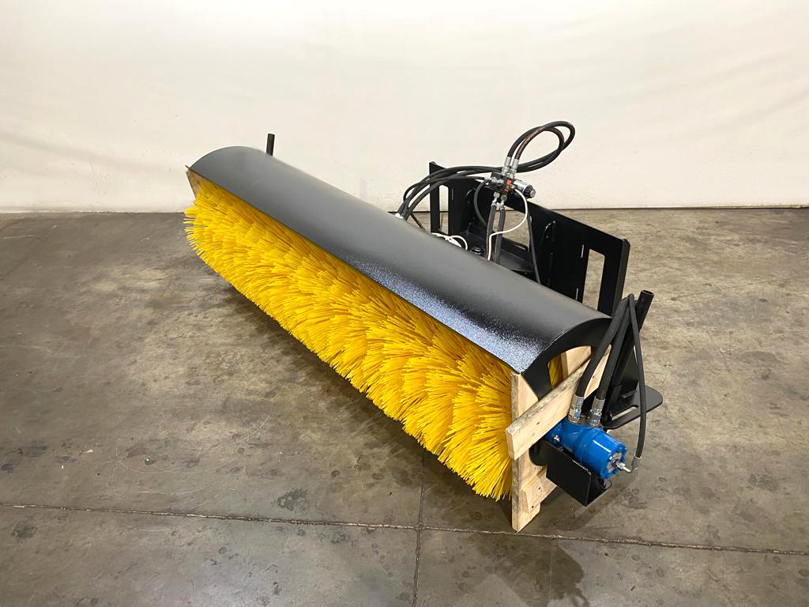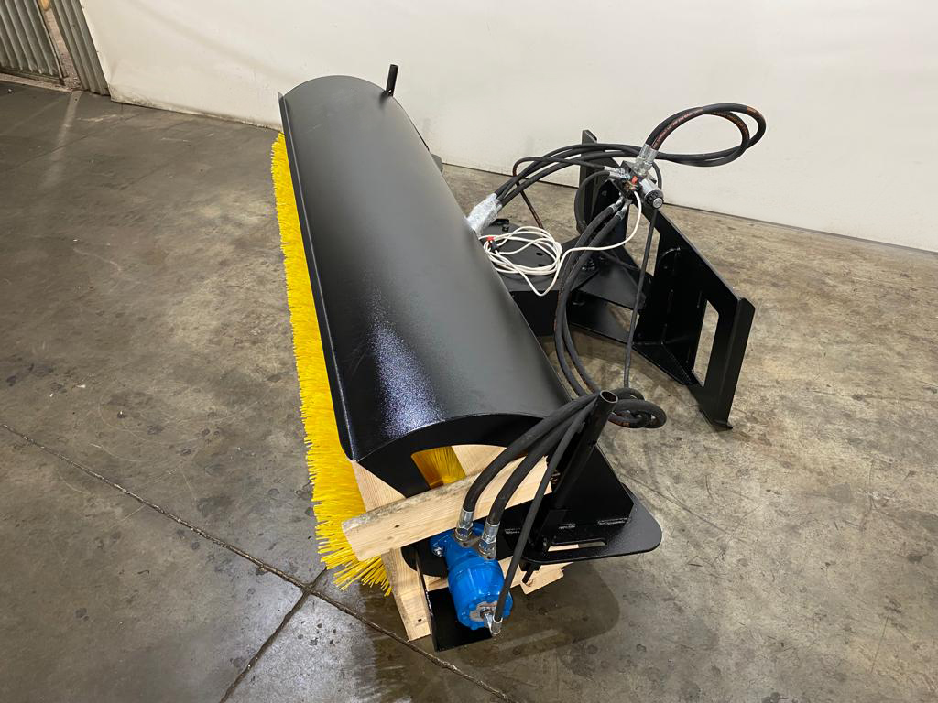
Щётка дорожная предназначена для очистки твёрдого дорожного покрытия от пыли, песка, и других материалов, не вступающих в химические реакции с материалом щёточных дисков.
Надежная конструкция и простота в работе делает наши дорожные щетки незаменимым оборудованием для ваших работ!

Щётка дорожная является навесным оборудованием для мини-погрузчиков и фронтальных мини-погрузчиков

Технические характеристики
Диаметр щёточных дисков, мм | 550 |  |  |  |  | 800
Наименование | МП-156/55 | МП-173/55 | МП-188/55 | МП-220/55 | МП-250/55 | МП-173/80
Ширина захвата щётки, м | 1,56 | 1,73 | 1,88 | 2,2 | 2,5 | 1,73
Количество устанавливаемых щёточных дисков | 32 | 35 | 38 | 44 | 50 | 35
Скорость вращения щётки, об/мин | до 300 |  |  |  |  | до 220
Скорость подметания, км/час | не более 8
Давление в гидросистеме, МПа | 16 - 18 |  |  |  |  | 16 - 20
Подача гидравлической жидкости, л/мин, | 45 - 60 |  |  |  |  | 60 - 75
Максимальный угол поворота | ± 30º
Габаритные размеры, мм ±50 мм.
длина | 1240 | 1240 | 1240 | 1240 | 1240 | 1490
ширина | 1920 | 2090 | 2240 | 2540 | 2840 | 2160
высота максимальная | 650 | 650 | 650 | 650 | 650 | 840
высота с баком | 1100 | 1100 | 1100 | 1100 | 1100 | 1320
Масса, кг, ± 20 кг | 170-260 | 180-270 | 186-276 | 200-290 | 210-300 | 315-410
Привод поворота щётки | ручной / гидравлический

Щетка дорожная МП имеет несколько вариантов исполнения:

МП - Щётка дорожная с механическим поворотом;
МПГ - Щётка дорожная с гидроприводом поворота;
МПВ - Щётка дорожная с системой орошения и механическим поворотом;
МПВГ - Щётка дорожная с системой орошения и гидроприводом поворота.

